Міністерство освіти і науки України

Прикарпатський національний університет імені Василя Стефаника

Економічний факультет

СЕМКІВ НАТАЛІЯ ВАСИЛІВНА

ФІНАНСОВЕ ЗАБЕЗПЕЧЕННЯ РОЗВИТКУ МАЛОГО ПІДПРИЄМНИЦТВА В СУЧАСНИХ УМОВАХ

072 «Фінанси, банківська справа та страхування»

Автореферат на здобуття
другого (магістерського) рівня вищої освіти

м. Івано-Франківськ – 2022 р.
Дипломна робота виконана у Державному вищому навчальному закладі «Прикарпатському національному університеті імені Василя Стефаника»

Науковий керівник: кандидат економічних наук, доцент кафедри фінансів Солоджук Тетяна Василівна

Рецензент: кандидат економічних наук, доцент кафедри управління та бізнес-адміністрування П'ятничук Ірина Дмитрівна

Захист відбудеться «21» грудня 2022 р.

Дипломну роботу надано до захисту «___» __________2022 р.

Завідувач кафедри __________________ Омелян ЛЕВАНДІВСЬКИЙ

ЗМІСТ

ВСТУП 3
РОЗДІЛ 1 РОЛЬ ТА ЗНАЧЕННЯ МАЛОГО ПІДПРИЄМНИЦТВА У СТРУКТУРІ РИНКОВОЇ ЕКОНОМІКИ 6
1.1. Економічна сутність малого підприємництва 6
1.2. Інструменти фінансової взаємодії між державою та малим підприємством 16
1.3. Механізми фінансування діяльності малих та середніх підприємств в Україні 25
Висновки до розділу 1 33
РОЗДІЛ 2 ПРАКТИКА ФІНАНСОВОГО ЗАБЕЗПЕЧЕННЯ РОЗВИТКУ МАЛОГО ПІДПРИЄМНИЦТВА 35
2.1. Програми розвитку малого підприємництва як один із головних факторів стабільності економіки 35
2.2. Ризики розвитку малого підприємництва в умовах війни 42
2.3. Підтримка малого бізнесу на прикладі Івано-Франківського регіону 51
Висновки до розділу 2 62
РОЗДІЛ 3 НАПРЯМИ ПІДВИЩЕННЯ ЕФЕКТИВНОСТІ ФІНАНСОВОГО ЗАБЕЗПЕЧЕННЯ РОЗВИТКУ МАЛОГО ПІДПРИЄМНИЦТВА 64
3.1. Державна підтримка розвитку малих підприємств: сучасний стан, проблеми та перспективи 64
3.2. Напрями підвищення ефективності фінансового забезпечення розвитку малих підприємств 72
Висновки до розділу 3 79
ВИСНОВКИ 81
СПИСОК ВИКОРИСТАНИХ ДЖЕРЕЛ 86
ДОДАТКИ 92

ВСТУП

Актуальність досліджень. У сучасних реаліях ринкової економіки одним із важливих, структурних та взаємозалежних елементів є мале підприємництво. Так, даний сектор економіки відіграє значну роль, він являє собою передумову створення ринкового середовища та водночас є інструментом для прискорення економічного добробуту як у розвинутих країнах, так і у країнах, що розвиваються. Окрім внеску в загальний економічний добробут, мале підприємництво також сприяє зростанню та життєздатності в окремих сферах економічного та соціально-економічного розвитку. Зокрема, малі підприємства забезпечують створення додаткових робочих місць, пристосовуються до швидкого темпу розвитку технологій, легко впроваджують інновації, надають можливість багатьом людям досягнути фінансового успіху та незалежності. Також мале підприємництво доповнює економічну діяльність великих організацій, надаючи компоненти, для реалізації їх послуг.
Відповідно, економічною передумовою до діяльності малого підприємництва є його фінансове забезпечення, що також сприяє насиченню ринку товарами, робочими місцями та послугами, дає змогу забезпечувати себе та підтримувати Збройні сили України. Також, до початку повномасштабного воєнного вторгнення саме мале та середнє підприємництво були одними із найбільших роботодавців в Україні (їх частка складала 75% серед усіх зайнятих в Україні працівників, або ж, 4,8 млн українців. На великих підприємствах працювало 1,6 млн українців, тобто 25%.
Проблематику фінансування малого підприємництва досліджувало багато науковців: Палійчук М., Футерко Б., Кромкач Н., Яцків Г., Кедик Н., Ковалюк Б. І., Курей О.А., Зосименко Т. І., Черняєва О.В, Гриненко А.Ю., Славюк P. А., Варналій З.С. та інші.
Проте, під час воєнного стану, даний тип підприємств найбільше стикнувся із всіма можливими ризиками. Саме це й обумовило вибір теми магістерського дослідження.
Мета роботи полягає у дослідженні механізму державної підтримки та регулюванні підприємницької діяльності, критичному аналізі та оцінці чинних програм та можливостей для малого підприємництва в умовах війни, формулюванні напряму підвищення ефективності фінансового забезпечення розвитку малого бізнесу.
Досягнення визначеної мети зумовило необхідність вирішення таких завдань:
- розкрити економічну сутність малого підприємництва;
- дослідити інструменти фінансової взаємодії між державою та малими підприємствами;
- розкрити фінансовий механізм державної підтримки малого підприємництва;
- провести аналіз практичних аспектів фінансового забезпечення діяльності малих підприємств;
- окреслити ризики та можливості розвитку малого підприємництва в умовах війни.
Об’єкт дослідження – це економічні відносини, що виникають з приводу забезпечення розвитку та напрями підвищення ефективності малого підприємництва у період війни. Предмет дослідження - чинні програми та інструменти для забезпечення розвитку малого підприємництва у сучасних умовах.
При написанні роботи застосовувалися методи порівняльного аналізу – для опрацювання наукових статей та інших видів досліджень з метою виокремлення ключових моментів при трактуванні економічних термінів; економіко-статистичні методи – для характеристики тенденцій та визначення динаміки основних показників діяльності малих та середніх підприємств, їхніх фінансових результатів; дедукційні методи – для узагальнення опрацьованої інформації та обґрунтування напрямів підвищення ефективності фінансового забезпечення розвитку малого підприємництва.
Наукова новизна одержаних результатів полягає у дослідженні та в удосконаленні підходів до систематизації актуальних областей надання послуг малим бізнесом (зокрема це харчова та паливна промисловість), а також в аналізі та систематизації можливих актуальних державних програм для забезпечення фінансової ефективності малих підприємств, їхніх переваг так ризиків.
Практичне значення отриманих результатів. Теоретичні напрацювання та практичні висновки можуть бути використанні в процесі ухвалення управлінських рішень, що стосуються управління джерелами фінансових ресурсів малих та середніх підприємств, при розробці програм фінансової підтримки підприємництва.
Апробація результатів дослідження. Основні положення магістерської роботи доповідалися на «Звітній науковій конференції студентів Прикарпатського національного університету імені Василя Стефаника за 2022 рік».
Структура роботи. Робота складається із вступу, трьох розділів, висновків, списку використаних джерел із 45 найменувань, додатків.

ОСНОВНИЙ ЗМІСТ МАГІСТЕРСЬКОЇ РОБОТИ

У розділі 1 «Роль та значення малого підприємництва у структурі ринкової економіки» досліджено сутність поняття «мале підприємництво», його функції та роль в економіці. Так, погляди на розвиток та викристалізування сутності підприємництва показують, що воно є соціально-економічною основою ринкової економіки, необхідною і достатньою умовою її виникнення та розвитку. З іншого боку, мале підприємництво є органічним елементом парадигми ринкової економіки.
Ключовою особливістю малого підприємництва є те, що воно є одним із провідних секторів ринкової економіки; сприяє здійсненню структурної перебудови економіки; характеризується швидкою окупністю витрат та свободою вибору на ринку; насичує ринок товарами та послугами повсякденного вжитку, реалізовує інновації, створює додаткові робочі місця; володіє гнучкістю та мобільністю, раціональними формами управління; сприяє формуванню нового соціального прошарку підприємців-власників та послабленню монополізму, розвитку конкуренції.
З метою повного виконання малим підприємництвом свого економічного та соціального завдання, необхідно сприяти підвищенню його життєстійкості та розвитку, а це можливо лише завдяки комплексній підтримці малого підприємництва та ряду заходів, до яких відносять:
- державну підтримку (правові, фінансово-кредитні, матеріально-технічні, інформаційні та кадрові форми забезпечення);
- інтеграційну підтримку (враховування таких форм інтеграційних зв'язків малих та великих підприємств, як субпідряд, лізинг, франчайзинг, венчурне фінансування тощо);
- самоорганізацію та кооперування малого підприємництва на політичних засадах (громадські об'єднання підприємців, спілки, асоціації) чи економічних (підприємницькі мережі, кредитні та збутові кооперативи тощо) засадах;
- міжнародну фінансову й технічну (матеріальна) допомогу.
До основних варіантів державної фінансової підтримки відносять те, що
- відсоткові ставки за кредитами, що надаються для реалізації проєктів та ініціюють суб’єктами малого і середнього підприємництва – підлягають частковій компенсації;
- лізингові, факторингові платежі та платежі за користування гарантіями – підлягають частковому відшкодуванню;
- на кредитування суб’єктів малого і середнього підприємництва надаються гарантії та укладаються договори поруки;
- можливість кредитування з метою започаткування і подальшого ведення власної справи, а також оформлення мікрокредитування;
- можливість отримати позику з метою придбання і впровадження інноваційних технологій;
- можливість компенсувати видатки на розвиток кооперації між суб’єктами малих, середніх та великих підприємств;
- надання фінансової підтримки у впровадженні енергозберігаючих та екологічно-чистих технологій;
- державна підтримка у форматі фінансування інших видів не забороненої законодавством діяльності.
«Порядок використання коштів державного бюджету для фінансової державної підтримки суб’єктів малого і середнього підприємництва затверджується відповідно до вимог бюджетного законодавства» (рис. 1).
Порядок використання коштів державного бюджету для фінансової державної підтримки суб’єктів малого і середнього підприємництва затверджується відповідно до вимог бюджетного законодавства».
Державна підтримка може бути надана суб’єктам малого і середнього підприємництва згідно з розробленими державними програмами та механізмами такої підтримки, що затверджені в установленому порядку.

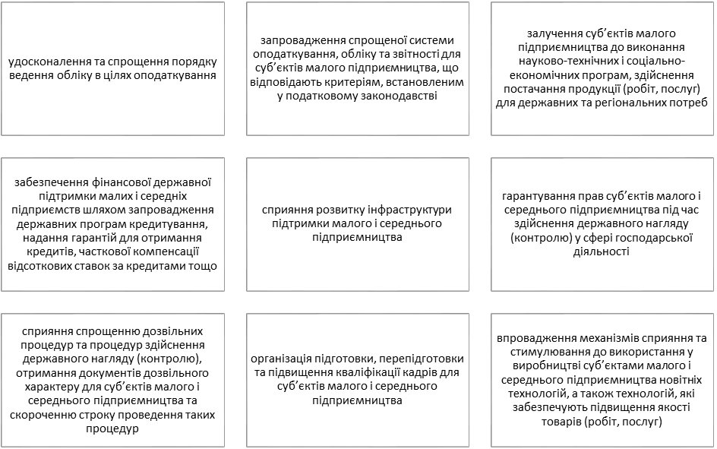
Рис. 1. Основні напрями державної політики у сфері розвитку малого і середнього підприємництва в Україні

У розділі 2 «Практика фінансового забезпечення розвитку малого підприємництва» проведено аналіз програм розвитку малого підприємництва як один із головних факторів стабільності ринкової економіки, а також можливі ризики для малого підприємництва у період війни. Так, протягом аналізованого періоду, тобто 2015 – 2021рр., відповідно до наведених даних, загальна кількість підприємств зростає (табл. 1). Так, якщо в кінці 2015 року загальна чисельність підприємств складала 1974318 одиниць, з них 327,8 тис. малих підприємств, що складало 16,6%, то на кінець 2019 року малих підприємств вже було 362328 одиниць, що становила 18,66% та на 34,5 тис. перевищувало показник 2015 року.
Період епідемії коронавірусу та карантинних обмежень не сприяв розвитку малого підприємництва, так кількість малих підприємств скоротилася у 2020 році на 6620 одиниць та склала 355708 підприємств (18% від загальної кількості). У 2021 році скорочення продовжувалося, на 2986 стало менше в кінці року, а кількість складала 352722 од. Залишитися на ринку змогли лише ті підприємства, які перевели свою діяльність в онлайн-формат і знайшли нові платформи для роботи з клієнтами.
На рисунку 2 зображено динаміку щодо кількості підприємств в Україні протягом 2015-2021 рр.

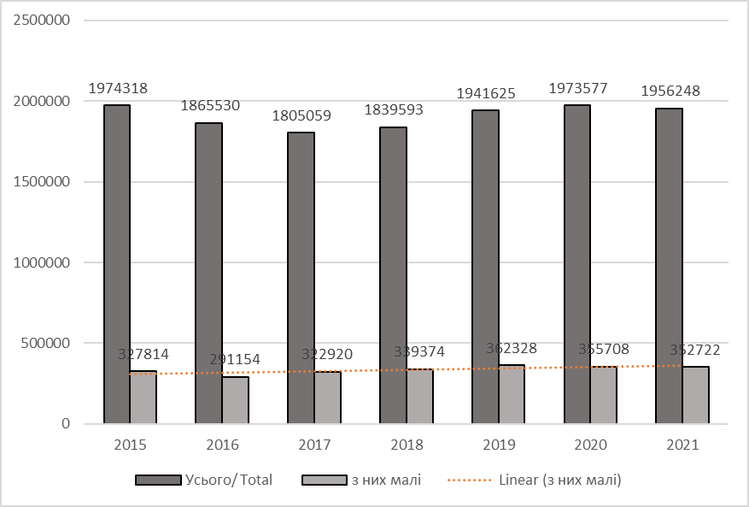
Примітка. Побудовано автором на основі даних Державної служби статистики
Рис. 2. Кількість малих підприємств в Україні, од.

В тому числі ліній тренду кількості малих підприємств також плавно, але стабільно зростає впродовж 2016-2021 рр., що демонструє відносну стійкість малого бізнесу під час різних економічних умов. Проведемо аналіз фінансових результатів малого бізнесу за цей же період. Дані такого аналізу представимо таблично.
Також варто зауважити, що падіння економіки України в 2020 р. складало від 4.5% до 5%, тобто воно було не настільки суттєвим, як під час попередніх криз. До прикладу, в 2009 р. економіка скоротилася на 15%, а під час кризи 2014 –2015 рр, сумарно за два роки, приблизно на таку саму величину. Проте державою було впроваджено ряд заходів щодо фінансової стабілізації та грошово-валютного регулювання, що дало результат та дозволило покращити показники діяльності суб’єктів господарювання.
З точки зору частки загальної кількості підприємств, які одержали прибуток до загальної кількості підприємств, протягом 2015 – 2021 рр. можна підкреслити відносну стабільність частки малих підприємств на ринку, що показують коливання 1-3% протягом останніх років.

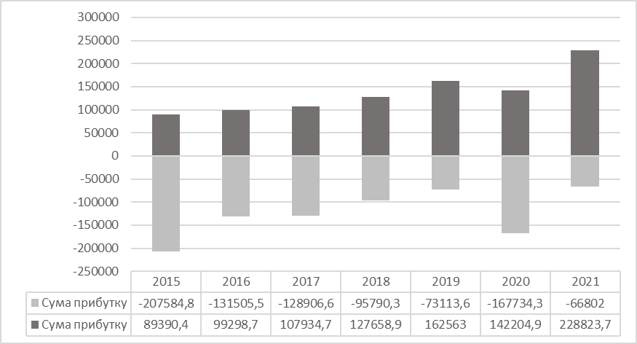
Рис. 3. Фінансові результати діяльності малих підприємств
Частка чистого прибутку (збитку), яку приносить мале підприємництво зростає впродовж 2018-2021 рр., що свідчить про позитивну динаміку та можливість адаптації малих підприємств до різних обставин. Водночас на початок пандемії у світі, зокрема 2019 р., припадає від'ємна частка чистого прибутку, а вже наступного, 2020 р. - малий бізнес зміг відновити власні сили, і вже із 2021 р. спостерігаємо позитивні зміни.
Щоб подолати такі негативні тенденції та уникнути перешкод для розвитку малого та середнього підприємництва, необхідно розробити комплекс заходів щодо вирішення таких проблем. Задачі даного характеру відповідають компетенціям центральних та місцевих органів виконавчої влади, державних органів, що здійснюють регулювання в окремих сферах діяльності, органів місцевого самоврядування, тому потребують комплексного підходу, скоординованої діяльності на основі використання програмного методу.
Так, для розв’язання проблеми необхідно розробити та виконати Загальнодержавну програму розвитку малого і середнього підприємництва на 2014—2024 роки (далі — Програма). Її мета полягає у створенні сприятливих умов для провадження діяльності суб’єктами малого і середнього підприємництва, підтримки та розвитку такого підприємництва шляхом впровадження інноваційних технологій.
Розглянемо два варіанти щодо вирішення проблеми розвитку малого і середнього підприємництва. Перший - передбачає покрокове вирішення проблемних кейсів під час виконання наявних галузевих і регіональних програм, що спрямовані на розвиток та державну підтримку малого і середнього бізнесу. При цьому варто врахувати недоліки: наприклад - неможливо комплексно підійти по вирішення даної проблеми.
Так, інший варіант полягає у розробленні, затвердженні та виконанні Програми, що спрямована на реалізацію положень Закону України “Про розвиток та державну підтримку малого і середнього підприємництва в Україні”. Такі кроки допоможуть спрямувати державні ресурси чітко на вирішення проблеми та підвищити рівень відповідальності органів державної влади за якість розвитку малого та середнього бізнесу.
Для підтримки бізнесу в Україні під час війни уряд запустив кілька програм, в т.ч.: податкові пільги (звільнення від сплати ЄСВ в разі неотримання підприємцями малого та середнього бізнесу доходу; звільнення від сплати екологічного та земельного податків на період дії воєнного стану, а також на терміном 1 рік після його завершення для підприємств, що розташовані у місцях ведення бойових дій); скасування податкових перевірок для підприємців тощо.
У розділі 3 «Напрями підвищення ефективності фінансового забезпечення розвитку малого підприємництва» було описано сучасний стан державної підтримки розвитку малих підприємств, проблеми і перспективи, а також систематизовано напрямки підвищення ефективності фінансового забезпечення розвитку малих підприємств.
Відносно попередніх років спостерігається майже вдвічі зниження кількості підприємців, котрі задоволені поточним станом справ у власному бізнесі. Вже за підсумками, першого року карантинних обмежень у зв’язку із захворюванням COVID-19 таких було 24% проти 42% минулого року. Відповідно, збільшлилась частка незадоволених підприємців – від 29% до 58%.
Більшість малих підприємців планують залучати власні кошти у бізнес і тільки близько 1/5 – кредитних (рис. 5.):
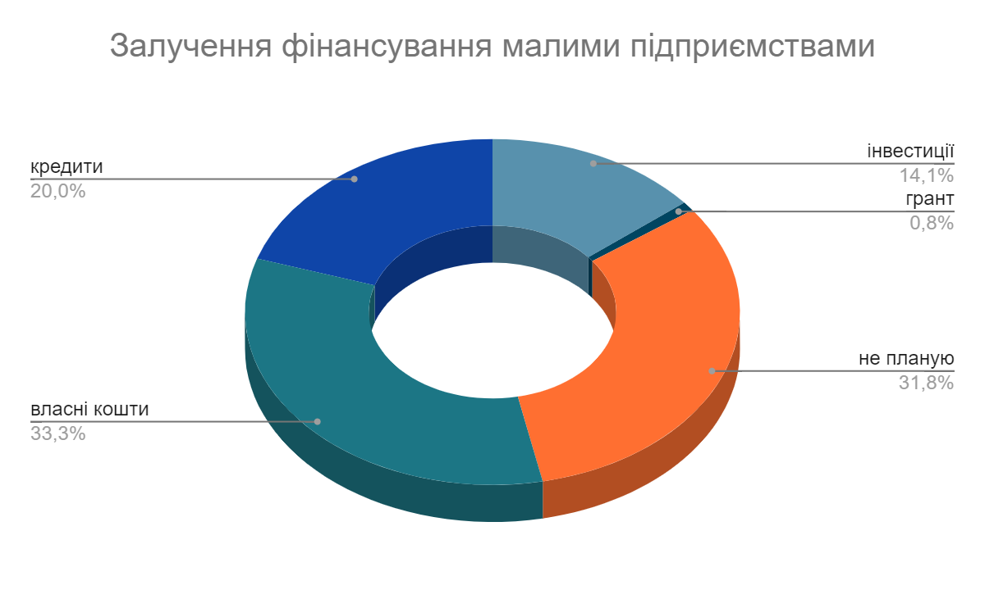
Рис. 5. Залучення фінансування на 2021-2022 рр.

Тож формування сприятливих умов для розвитку малого підприємництва стануть можливими після вирішення економіко-політичних, макроекономічних проблем та як наслідок регулярного моніторингу змін фінансового забезпечення розвитку малого підприємництва в Україні, реалізації програм державної підтримки.

ВИСНОВКИ

У сучасних умовах набуває вагомого значення для економіки України розвиток підприємництва, оскільки воно є важливим джерелом економічного розвитку суспільства. За розміром та діяльністю підприємництва можна проаналізувати та зробити висновки щодо масштабів та якості ринкових відносин та ефективність виробництва в цілому. Погляди на розвиток та кристалізація сутності підприємництва підтверджують соціально-економічне підгрунтя ринкової економіки, що є необхідною та достатньою умовою її виникнення та розвитку. З іншого боку, мале підприємництво є органічним елементом парадигми ринкової системи. Першоосновою у формуванні ринкового господарювання прийнято вважати саме дрібнотоварне виробництво.
Ключова роль малого підприємництва полягає у тому, що воно є одним із структурноутворюючого сектору ринкової економіки; сформованого на принципах дрібнотоварного виробництва; має змогу визначати темпи економічного росту та розвитку, їхню структуру та покращення характеристики ВВП; провадження структурної перебудови економіки, особливістю швидкої окупністі витрат, свободою ринкового вибору; забезпечення насичення ринку споживчими товарами та послугами, реалізацією інновацій, створенні додаткових робочих місць; схильність до мобільністі, раціональних форми управління; формуванням нового соціальний прошарку підприємців; послаблює монополізм та сприяє розвитку здорової конкуренції.
Основною дилемою малого підприємництва є факт наявної суперечності міє об'єктивно високим рівнем економічної і соціально-політичної значущісті його стабілізаційної ролі в перехідній економіці, й провадженням активної інноваційної діяльністі в умовах розвиненої ринкової економіки та слабкої життєздатністі його суб'єктів, їхньою вразливістю відповідно до економічної кон'юнктури й тиску зі строрни великих підприємств, можливі адміністративні перешкоди.
З метою повного виконання малим підприємництвом свого економічного та соціального завдання, необхідно сприяти підвищенню його життєстійкості та розвитку, а це можливо лише завдяки комплексній підтримці малого підприємництва та ряду заходів. До головних форм розв'язання основної суперечності (тобто підтримки) малого підприємництва можна віднести:
- стабільну державу підтримку (за участю правового, фінансово-кредитного, матеріально-технічного, інформаційного та кадрового забезпечення тощо);
- інтеграційна підтримка (враховує такі форми інтеграційних зв'язків (підтримки) великих та малих підприємств, як доступність лізингу, франчайзингу, венчурного фінансування тощо);
- самоорганізованість та кооперування малих підприємництв на основі політичних (громадські об'єднання підприємців, спілки, асоціації) і економічних (підприємницькі мережі, кредитні та збутові кооперативи тощо) засадах;
- надання міжнародної фінансової та технічної (матеріальна) допомоги.
Для підтримки підпримців в Україні протягом періоду війни було запущено урядом кілька програм, до прикладу: податкових пільг (звільнення від сплати ЄСВ в разі відсутності підприємцями доходу; звільнення від сплати екологічного та земельного податків на період воєнного стану та рік після нього для підприємств, які розташовані у місцях ведення бойових дій); скасування податкових перевірок для бізнесу тощо.
Так, до вже запроваджених заходів важливим додатковим елементом ефективної підтримки підприємств та відбудови бізнесу в Україні є звертання до світового досвіду країн, котрі також перебували (або ж перебувають) в умовах форс-мажорних обставин (пандемія, війна, криза тощо), зокрема:
1. Розширення доступу до капіталу для малих та середніх підприємств, у тому числі за допомогою:
- взаємодії між урядом країни та міжнародними кредитними агентствами та/або організаціями, котрі мають змогу допомогти підприємцям розширити приватний бізнес в країні;
- розвитком кооперації приватних підприємств країни з комерційними банками, банками розвитку, інституційними інвесторами, експортно-кредитними агентствами із Міжнародною фінансовою корпорацією;
- проведенням фінансово-технологічних кампаній щодо психометричних інструментів для оцінення здібностей заявників/позичальників до підприємництва.
2. Розширення доступу малих та середніх підприємств до програм, що забезепечують навчальну та консультаційну підтримки завдяки:
- Розробкою та стартом програм розвитку ключових навичок підприємництва, а також програм підтримки МСБ;
- розширенням доступу підприємців до спеціалізованих волонтерськ их консультаційних проєктів з міжнародними бізнес-експертами (онлайн/ офлайн формати).
Вважаємо, що саме адаптація світового досвіду підтримки бізнесу до сучасних українських реалій сприятиме повоєнному відновленню та довгостроковому розвитку української економіки.
Найпопулярнішою сферою діяльності малого та середнього бізнесу (МСБ) в Україні є гуртова та роздрібна торгівля, ремонт автотранспорту. Протягом весни на літа значно збільшилась частка підприємців, котрі надають послуги із перевезення палива або надають у оренду транспорт для перевезення пального.
Далі в різних пропорціях для середнього і малого бізнесів йдуть промисловість, логістика, сільське господарство та будівництво (по деяких регіонах України спостерігається приріст частки будівельних компаній, адже люди, котрі переїхали - знаходяться у пошуках нового житла). Важливою рисою для більшості малого і середнього бізнесу є географічна прив’язка до свого споживача. Саме цей фактор став вирішальним з початком війни.
За даними Держстату та ресурсу “Оупендата”, прифронтові та частково окуповані регіони відповідають за більш як 40% ВВП України. На їх території зареєстровані понад 45% компаній (за виключенням Києва). Важливо розуміти, що бойові дії руйнують фізичні активи підприємств. Частка підприємств, що перебувають під загрозою зникнення, у прифронтових та частково окупованих регіонах становить близько 45% для первинного сектору (сільське господарство та видобуток), 35% — для вторинного (заводи, фабрики, промислове виробництво) та 37% — для третинного сектору (послуги).
Вплив війни на малий та середній бізнес також відрізняється, залежно від галузі. До прикладу, МСБ сфери послуг страждають через скорочення населення в містах, що охоплює як скорочення попиту на окремі види послуг (салони краси, спортивні секції, готельний та ресторанний бізнес, надавачі позашкільних освітніх послуг), так і скорочення пропозиції висококваліфікованих спеціалістів (ІТ сектор, експерти в сфері фінансових, дизайнерських та консалтингових послуг).
МСБ зі сфери обробної промисловості чи логістики страждають через перебій ланцюгів постачання компонентів, зростання вартості експорту (корелює із вартістю за пальне) та падіння попиту на кінцеву продукцію (довгострокові побутові товари, технічне обладнання).
Декілька програм пільгового кредитування. Станом на початок серпня малому і середньому бізнесу було видано кредитів на загальну суму 134,7 млрд грн.
Попри це, велика кількість малих та середніх підприємців досі вважає такі заходи недостатніми для підтримки підприємництва та організації економіки воєнного часу. Відповідно, урядові програми можна підсилити додатковими ініціативами. По-перше, необхідно ввести адресну підтримку малого і середнього бізнесу на звільнених з-під окупації регіонах. Найбільш постраждалі підприємства потребують індивідуальних фінансових інструментів на відновлення свого виробництва або прямого забезпечення засобами виробництва.
По-друге, доцільним було б створення виробничих кластерів, які об’єднуватимуть переміщений бізнес із місцевим, що дозволить ефективніше організувати роботу, зокрема в питанні використання ресурсів.
Третій напрям — підтримка малого та середнього бізнесу при виході на ринки ЄС (послуги з вибору ринку, розробки експортної стратегії, отримання сертифікації) за допомогою ваучерів. Це дозволить бізнесу компенсувати зменшення попиту на внутрішньому ринку.
Четвертий напрям – перекваліфікація внутрішньо переміщених осіб. Внаслідок російського вторгнення значна кількість українців були змушені змінити своє місце проживання всередині країни.
У багатьох випадках ці люди емігрували в регіони з іншою структурою економіки та, отже, можуть відчувати значні труднощі з пошуком роботи. Місцеві державні центри зайнятості можуть запустити програми перепідготовки для ВПО.
Потрібно розуміти, що зазначені шляхи підтримки діяльності бізнесу не є вичерпними та найкраще будуть діяти за умов відносної макроекономічної стабільності та зваженої фіскальної політики з боку уряду, що є особливо важливим завданням під час війни.

